Bài 17. Các phương pháp triển khai trong Deployment trên K8s.
- Trong Deployment của K8s có 2 kiểu triển khai hay gặp là RollingUpdate và Recreate. Khác nhau cốt lõi là: có giữ dịch vụ chạy liên tục hay chấp nhận dowtime.
- Deployment quản lý việc chạy đúng số lượng Pod (Replicas) và cập nhật khi spec thay đổi.
- Mỗi lần thay đổi image, env, resource,.. Deployment sẽ tạo ReplicaSet mới (RS mới) và giảm dần ReplicaSet cũ (RS cũ).
- Service chỉ route traffic tới Pod Ready (qua readinessProbe). Pod chưa Ready thì không nhận traffic.
- Rolling Update là Update theo kiểu cuốn chiếu: tạo Pod mới dần dần, Pod mới Ready rồi mới giảm Pod cũ, giúp không bị downtime.
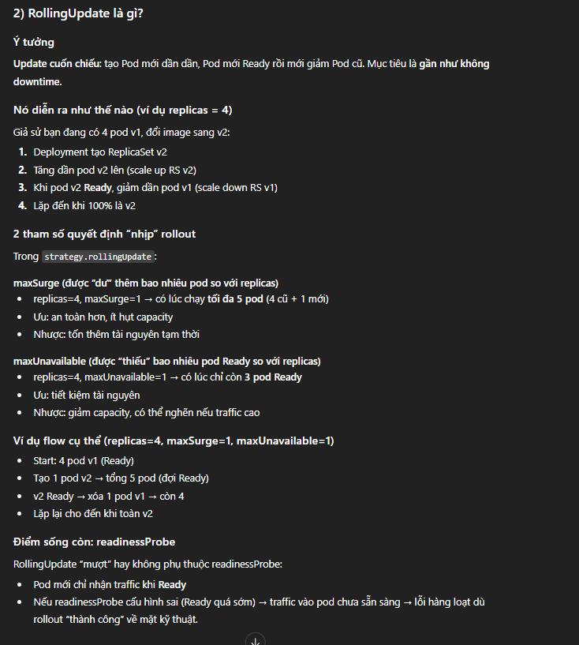
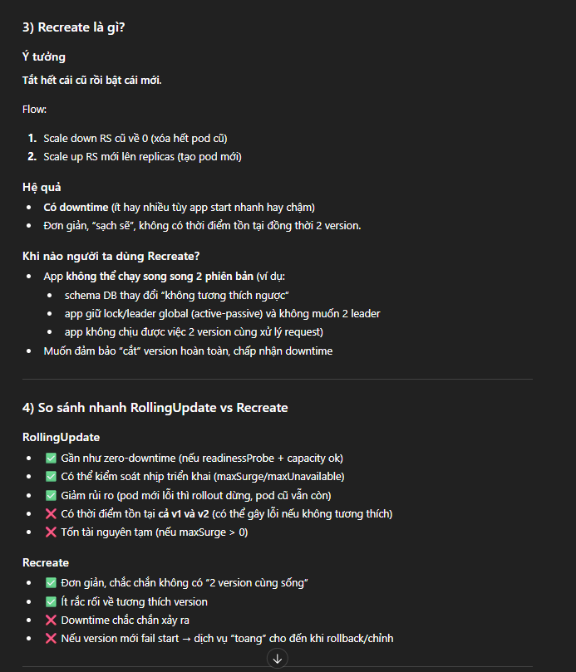
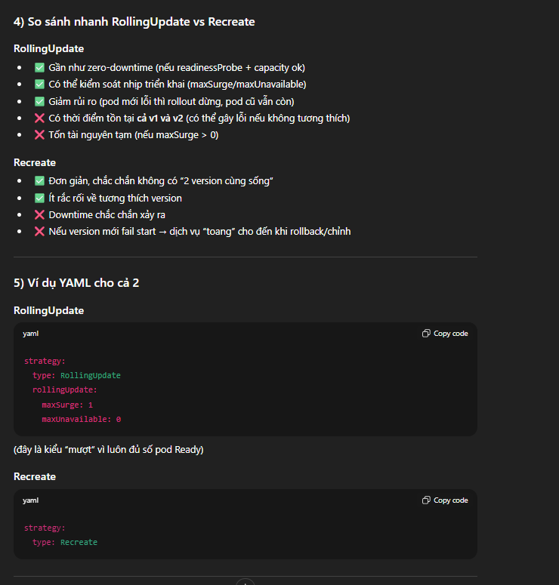
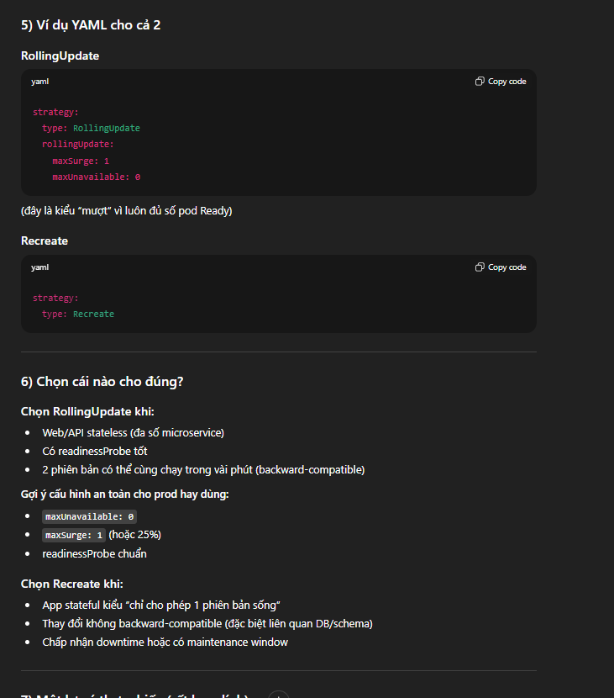
4 pod v1: Lần 1: 4 Pod v1 (Ready) -> 1 Pod v2 (Not Ready) = 5, khi Pod v2 ready -> xóa 1 pod v1 ready, khi xóa còn 4 => 3 Pod v1, 1 pod v2 Lần 2: 3 Pod v1 (Ready), 1 Pod V2 (Ready) -> 1 Pod v2 (Not Ready) = 5 , khi pod v2 ready => xóa 1 pod v1 ready, khi xóa còn 4 => 2 pod v1, 2 pod v2 Lần 3: 2 Pod v1 (Ready), 2 Pod V2 (Ready) -> 1 Pod v2 (Not Ready) = 5, khi pod v2 ready => xóa 1 pod v1 ready, khi xóa còn 4 => 1 pod v1, 3 pod v2 Lần 4: 1 Pod v1 (Ready), 3 Pod V2 (Ready) -> 1 Pod v2 (Not Ready) = 5, khi pod v2 ready => xóa 1 pod v1 ready, khi xóa còn 4 => 4 pod v2
=> File yaml của rolling update:
apiVersion: apps/v1
kind: Deployment
metadata:
labels:
app: car-serv-deployment
name: car-serv-deployment
namespace: car-serv
spec:
replicas: 4
strategy:
type: RollingUpdate
rollingUpdate:
maxSurge: 25%
maxUnavailable: 25%
revisionHistoryLimit: 10
selector:
matchLabels:
app: car-serv-deployment
template:
metadata:
labels:
app: car-serv-deployment
namespace: car-serv
spec:
containers:
# - image: elroydevops/car-serv
- image: nginx
imagePullPolicy: Always
name: car-serv
ports:
- containerPort: 80
name: tcp
protocol: TCP
